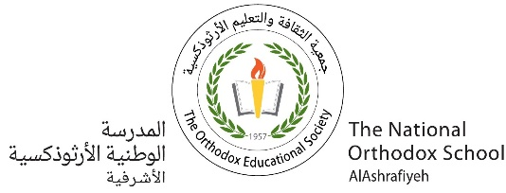

*e*

ensemble on peux

faire mieux

**Fiche de travail N :(4 )**

Nom : _________________ Classe : (1A+B) Date : _______________

**Objectif savoir l’ emploie de C’est et Ce sont avec les noms**

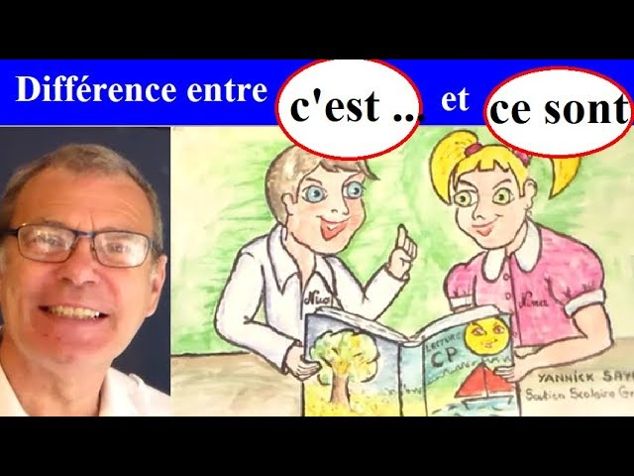

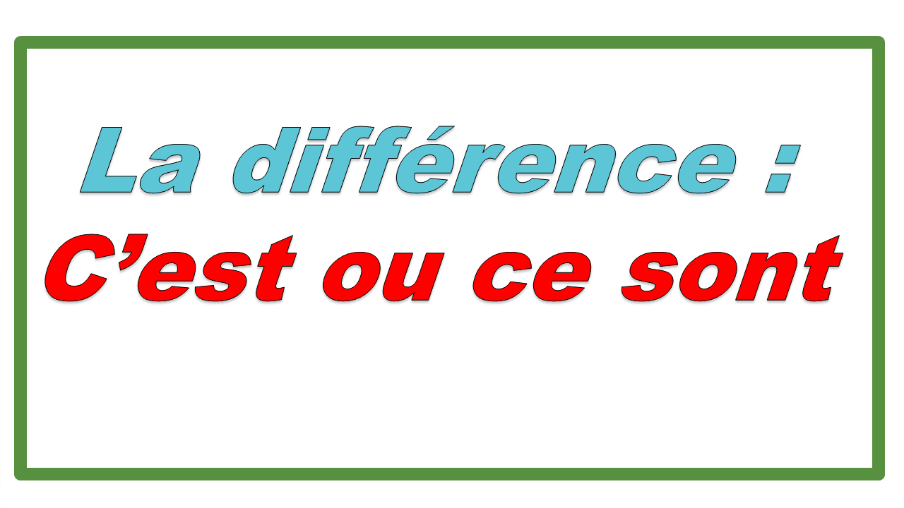

|  |  |
| --- | --- |
| **C’est + un nom singulier** | **Ce sont + un nom pluriel** |
| **C’est une gomme** مفردGomme Cartoon élever Ses Mains. Clip Art Libres De Droits , Svg , Vecteurs  Et Illustration. Image 7327889. | **Ce sont des gommes**  Effacer Gommes Stock Illustrations, Vecteurs, & Clipart – (21 Stock  Illustrations) **مجموعة** |

1. **Ecris c’est – Ce sont**

|  |  |
| --- | --- |
| **_________ des bananes** | Banane - Conservation Nature |
| **_________une pomme** | 134 866 photos et images de Pomme - Getty Images |
| **_________un livre** | Comment dessiner un livre: 13 étapes (avec images) |
| **_________ régles** | Règles Scolaires Clip Art Libres De Droits , Svg , Vecteurs Et  Illustration. Image 24197331. |
| **________ une fleur** | La main des hommes tient une fleur - rose rouge isolé sur fond blanc Photo  Stock - Alamy |
| **________ ballons** | Red Ballon for Party, Birthday Stock Illustration - Illustration of  celebration, celebrate: 30956951 |
| **_______ étoile** | File:Étoile d'or.svg - Wikimedia Commons |
| **_______ des crayons** | Les secrets des crayons de couleur |
| **_________ gateau** | Comment faire un gâteau sans œuf ? |

1. **Colorie**

**C’est une**

**fille** 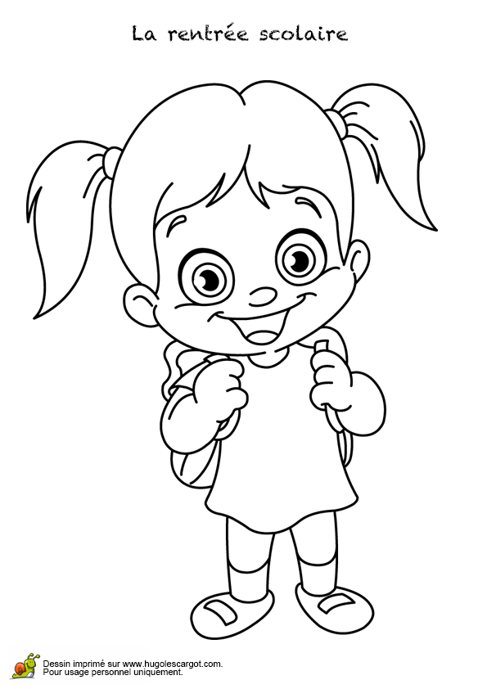

**Ce sont des garçons** 